Prezad@ Professor@,

Esse roteiro tem como objetivo orientar para o uso do sistema ZOOM.

1. Para as situações de uso de salas da FECAP. Após solicitar sua reserva de sala ZOOM pelo e-mail [infra@fecap.br](mailto:infra@fecap.br) você receberá um link, usuário e senha de acesso para a abertura da sala.
2. Caso seja a primeira vez que utiliza o ZOOM, ao acessar o link o site detectará e iniciará o download do *app*, caso não inicie, basta clicar no link “faça o download aqui” no meio da página:

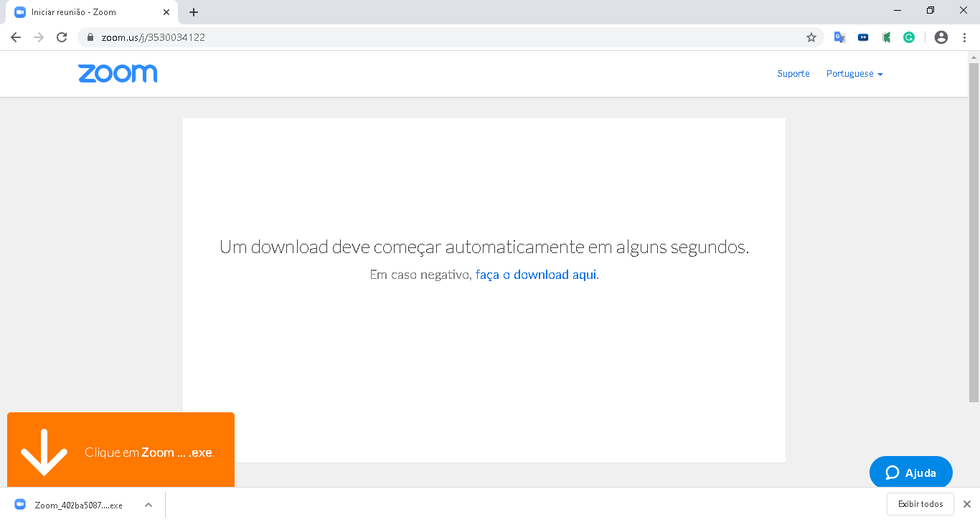

Após concluir o download o site solicitará um clique no canto inferior esquerdo, conforme a imagem 1

A instalação começará a seguir:

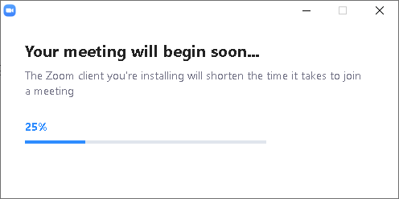

Após a instalação a imagem abaixo será exibida, basta clicar no “login” para iniciar sua reunião

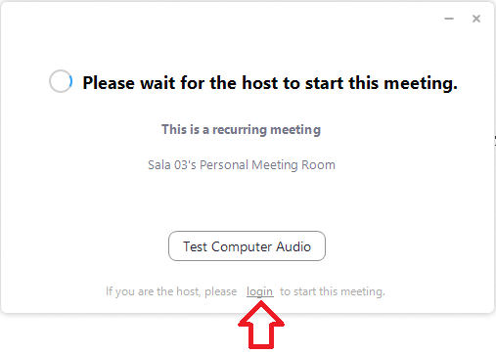

Após clicar em login, insira o usuário e senha que te foi enviado.

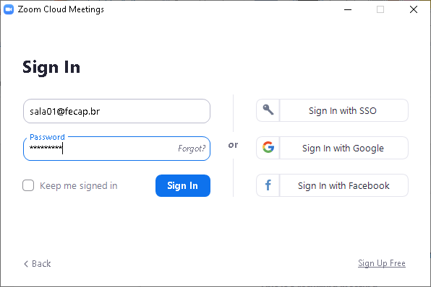

Selecione a entrada na sala utilizando os recursos de áudio do seu computador, recomendamos realizar o teste do microfone através do link de testes.

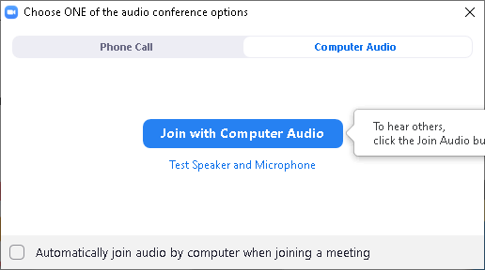

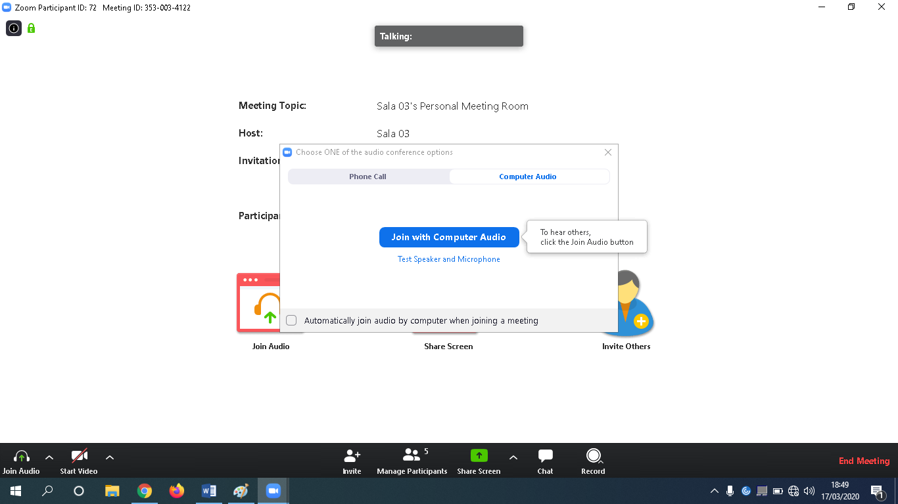

Após iniciar a sessão, utilize os botões na barra inferior para ativar/desativar o microfone e a câmera, ao centro temos a lista de participantes (imagem abaixo), compartilhamento da tela e também o chat com os participantes:

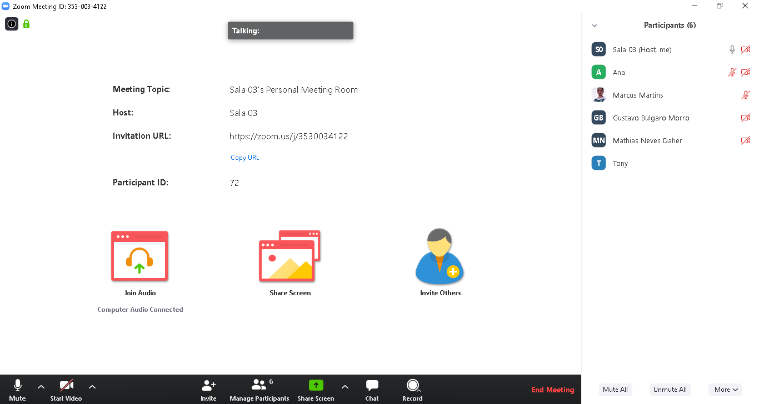

Caso o ZOOM já esteja instalado, ao iniciar o link de sua sala, basta clicar em “Abrir o Zoom Meetings”

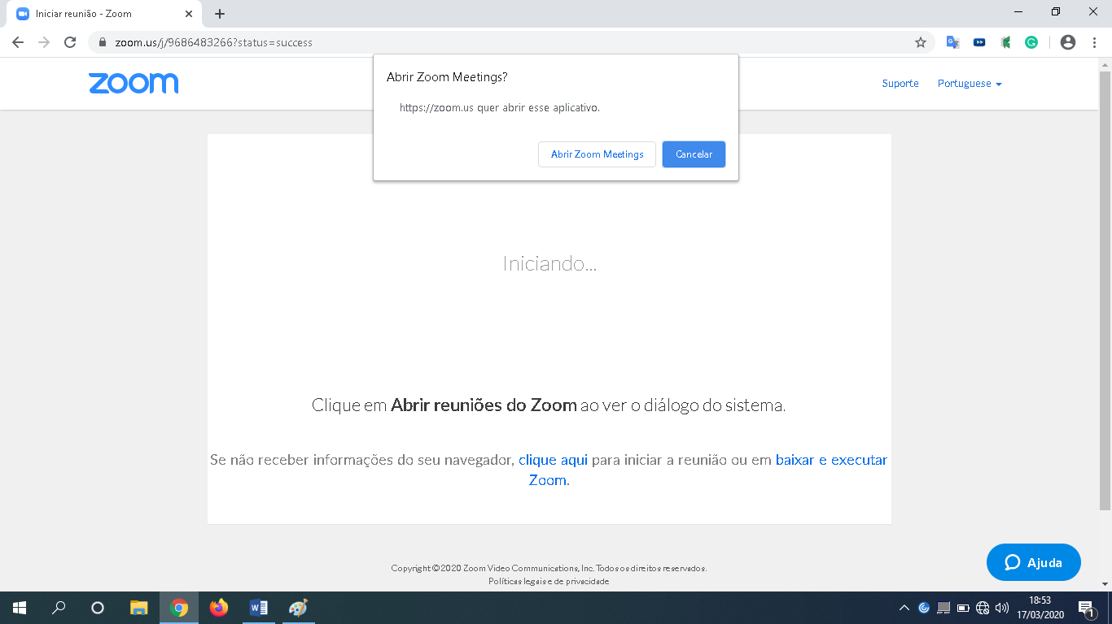

Ao finalizar a reunião a tela abaixo será exibida

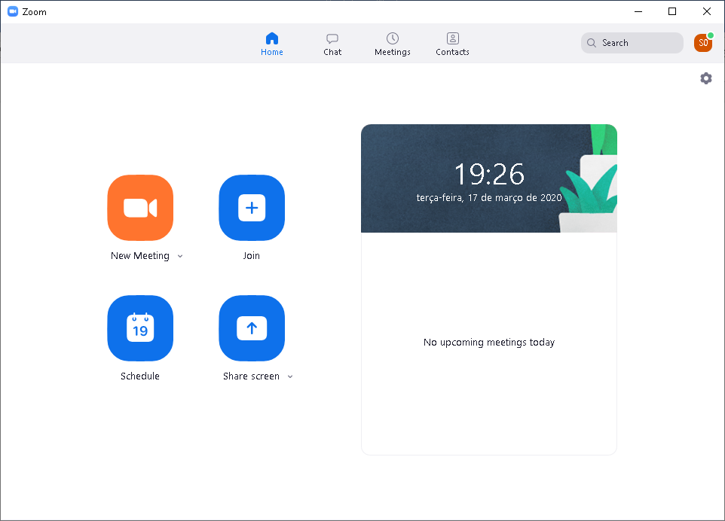

Clique no círculo verde no canto superior direito e depois efetue logoff clicando em “sign out “

